桃園市立中壢高商進修部107學年度第二學期第7-8週班級通報 108年3月24日-4月06日
壹、03月27日(三)：第一次期中考
04月02日(二)：講座－職涯規劃與未來就業市場趨勢分析－career雜誌臧聲遠顧問
04月03日(三)：班會－情緒管理
貳、宣 導 事 項：
一、教 學 組：
(一)、本學期第一次期中考為3月25~27日（星期一～三），請同學認真準備，爭取最好成績，並留意「試場規定」，以免影響個人權益。
(二)、重申段考期間注意事項：
(1)統一將桌子翻面（抽屜開口朝向黑板），除考試工具可以置於桌面外，個人物品皆需置於抽屜或教室前後，手機必關機。
(2)考試開始10分鐘後，不可再進入教室參加考試；考試30分鐘後，始可交卷離開教室，並保持安靜，勿喧嘩。
(3)考試結束後，務必將所有題目卷、答案卷、答案卡交給監考老師。
(4)各班考試結束，必須在監考老師離開教室後才可開始進行打掃工作。
(5)答案卡劃記請特別注意個人資料之完整，若因個人疏忽導致電腦無法判讀而需人工閱卷者，則扣該科總分十分。
(三)、4月4日(四)至4月7日(日)適逢婦幼節、民族掃墓節，共計四天連假，若非必要狀況，連假前後不得請假，請各班導師嚴格把關。
(四)、4月8日(一)、9日(二)為高三第五次模擬考，請高三同學努力準備。
二、學 務 組：
(一)、4/3(三)第四節於指定教室召開班聯會議，請一、二年級班聯會代表準時出席。
(二)、行事曆原訂四月的趣味籃球比賽，改為5/16(四)～5/22(三)舉行，屆時集合康樂股長宣布相關事項。
三、教 官 室：
(一)、重申本校為無菸校園：--菸害防制法
依據菸害防制法，本校實施校園內全面禁煙，請同學確實遵守法規，勿在校園內各場所吸煙，如遭發現，將依校規記小過乙次處分，並按衛服部規定函送，可罰2,000-10,000元(按「次」懲罰)。
(二)、懲處與出缺席：--高級中等學校進修部學生學習評量辦法
(1)學生畢業前若經功過相抵超過三大過者，無法領取畢業證書。
(2)上述學生可利用課前時間或寒、暑假向師長登記實施愛校服務銷過。(愛校服務3小時銷警告乙次；每40分鐘可計為1小時)。
(3)提醒全體同學注意個人出缺席及獎懲狀況，教官每週公告各班乙次，如遇問題立即反映。
(4)除公、病、喪、產假外，全學期缺課達教學總日數二分之一者或曠課累積達36節，經提學生事務相關會議後，應依法令規定進行適性輔導及適性教育處置。
(5)各班風紀股長每節協助老師點名，第一節上課鐘響至6:20進教室者，記遲到，6:20後進教室者，記曠課；第二~五節上課鐘響未進教室者，記遲到，超過10分鐘進教室，記曠課。
(三)、服裝儀容要求：--本校校規
(1)同學到校可視天氣加著保暖衣物，惟應先穿著本校校服後，始得加穿保暖衣物。
(2)經勸導無效者予以登記列入生活榮譽競賽評分，凡遭登記者，實施愛校服務乙次(1小時)；如未於時限內完成則另依校規處分。
四、衛 教 工 作：
(一)、3/25、26、27為第一次期中考，請同學配合考程表上的打掃時間，盡速完成打掃工作，不要拖延嬉鬧，進而影響到衛糾至子母車倒垃圾的時間。
(二)、4/2(二)配合輔導老師安排的週會講座，打掃時段將做更動，請各班服務股長注意打掃節次，並督促班上同學盡快完成打掃工作，避免耽誤上課時間。另外也請高三同學認真打掃，請勿怠惰或懶散，造成公區區域環境髒亂。
(三)、換季時節，請同學出門記得攜帶雨具，如需吹風機可至進修部辦公室登記借用。另外請同學放學時務必將窗戶關上，並將黑板板溝擦乾淨才可離校。
五、輔 導 室：
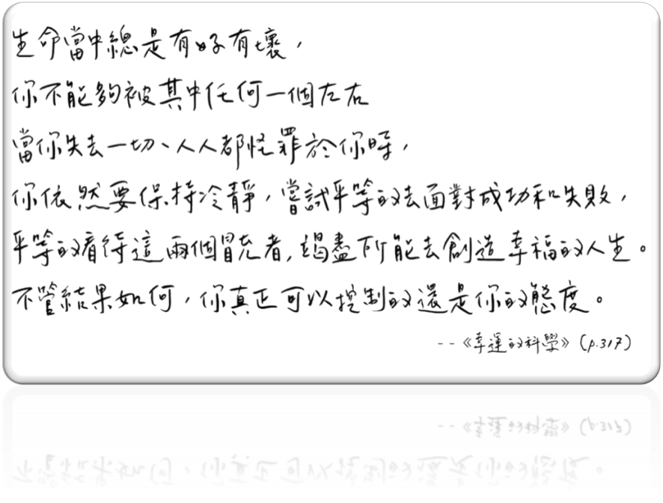

六、導師的話：

